„Volle Fahrt voraus – Von der Elbe zum Meer“
Eine Lesung aus dem Buch:
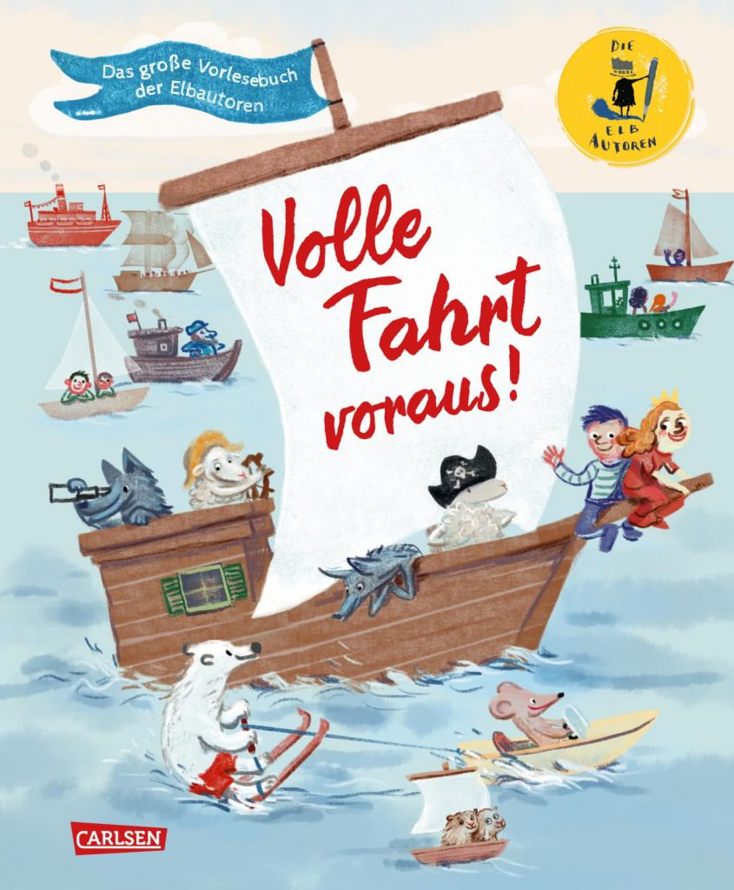

mit Stempel, Stift, Papier und ganz vielen Schiffen

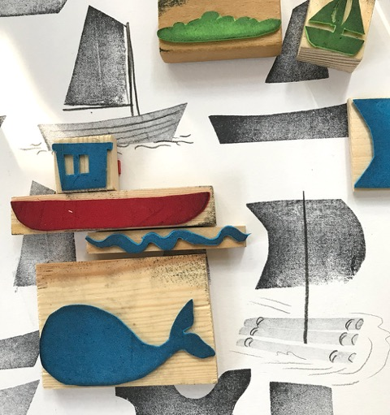

Wir stellen gemeinsam Stempel her mit denen dann jedes Kind sein persönliches Leporello gestaltet, das auch als Klappkarte verschickt werden kann.

Ahoi – und bis bald im BücherParadies! Eure Constanze Spengler

Dauer: 60 – 90 Minuten für Kinder von 6 bis 10 Jahren.

